Мастерская по кузовному ремонту
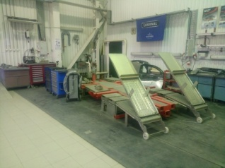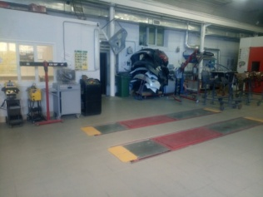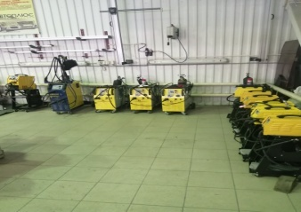

1.Техническая характеристика:
- Полезная площадь, кв.м. -273
- Количество рабочих (посадочных) мест -14
- Освещенность, соответствует нормам Сан ПиН

2. Перечень основного оборудования и электрифицированного инструмента:
  - Аппарат аргонодуговой сварки GYSMITIG 208 - 1
  - Аппарат воздушно-плазменной резки GYSPLASMACUTTER 40 VF- 1
  - Аппарат контактной сварки GYSPOTINVERTER- 1
  - Аппарат пылеудоляющий Festool CTL 26 E 230V - 2
  - Аппарат сварочный полуавтомат СВАРОГ MIG2500 - 4
  - Аппарат сварочный полуавтомат VEGAVIG 300 S - 1
  - Аппарат сварочный полуавтомат SARURN 301 EWM - 1
  - Дрель большая в кейсе DRP 20 ETFF -1
  - Дрель малая в кейсе DRP 10 EQ- 1
  - Дрель средняя в кейсе DRP 13-2 EAQ- 1
  - Компрессор ALUPSOLO 18 - 1
  - Измерительная система SIVER DATA - 1
  - Машина шлифовальная малая в кейсе AGP 115-14 DEQSETMETALL- 1
  - Машина шлифовальная средняя в кейсе AGP 125-12 DSETMETALL- 1
  - Машина шлифовальная прямая SGP 30-8 - 1
  - Мойка высокого давления RE 361 PLUSSTIHL- 1
  - Индукционный нагреватель - 2
  - Подъемник ножничный двухуровневый - 1
  - Споттер GYSPOT 3904 - 4
  - Споттер DIGITALPLUS 5500 - 1
  - Стапель AUTOROBOTGOLD- 1
  - Festool Аккумуляторная дрель-шуруповёрт -2
  - Удлинитель на катушке 220в. - 2
  - Ножницы электрические по металлу - 2
  - Фен профессиональный - 2
  - Прибор для восстановления фрез - 1
  - Станок заточной Корвет Эксперт - 1
  - Пылесос для сбора тонкой пыли - 1
  - Мобильная вытяжка дыма и пыли -1

3. Переченьручного инструмента и приспособлений:
- Верстаки для рихтовочных работ с полным комплектом инструментов
- Домкрат гидравлический подкатной г/п 3т - 2
- Набор для рихтовки корпуса автомобиля - 8
- Тележка инструментальная - 2
- Набор зубил - 6
- Телескопическая линейка WURTH - 1
- Набор рихтовочный - 2
- Дырокол - 2
- Линейка 1000мм - 6
- Набор для рихтовки без покраски - 1
- Линейка профильная - 4
- Маска сварщика хамелеон - 5
- Мостики для вытягивания стали и алюминия - 3
- Рычаг для вытягивания стали и алюминия - 2
- Набор напильников - 2
- Набор слесарных монтировок - 2
- Оправки - 15
- Пистолет для герметика 3М - 1
- Набор метчиков и плашек - 1
- Набор отверток - 2
- Ножницы для листового металла - 5
- Рулетка 3м - 6

4. Перечень контрольно-измерительного инструмента:
- Линейка для измерения кузова AUTOROBOT - 1
- Линейка лазерная для измерения перекосов СИВЕР - 1
- Линейка ручная телескопическая WURTH - 1

5. Перечень технических средств, мебель и другого имущества (инвентаря)
- Компьютер-2
- МФУ-2
- Стеллаж для хранения материалов-5
- Передвижной контейнер для мусора-2

6. Средства индивидуальной защиты и пожаротушения:
- Специальная одежда
- Полу маски
- Очки
- Беруши
- Специальная обувь с металлическим носком
- Перчатки нитриловые
- Огнетушитель ОУ-2
- Пожарный щит

